**2月绘本推荐《小猪变形记》**

* [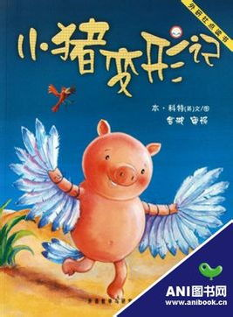](http://pic.sogou.com/d?query=%D6%D0%B0%E0%BB%E6%B1%BE+%D0%A1%D6%ED%B1%E4%D0%CE%BC%C7%26mode=1%26did=2)

《小猪变形记》是一个非常经典的绘本。很多的绘本常常是通过小故事讲出生活的哲理，而且里面有大量的比如幽默的，温情的对话可以和孩子互动。《小猪变形记》向我们讲述一只小猪百无聊赖，就想体验别的动物的生活。它精力充沛，满脑子奇异的想象，用各种办法模仿长颈鹿、斑马、袋鼠、鹦鹉等动物。遗憾的是，这些创举都以失败告终。最后受另一头猪的启发，找到了真正属于猪的乐趣。他利用一种奇妙的方式为我们展示了一只猪“认识自我、认识他人”的思想历程。